
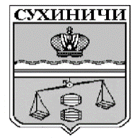
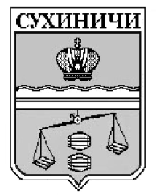
Администрация сельского поселения
«Деревня Юрьево»
Калужская область
ПОСТАНОВЛЕНИЕ

от 18.06.2024г |  | № 16
Об утверждении схемы водоснабжения
и водоотведения СП «Деревня Юрьево»

На основании Федерального закона от 07.12.2011 № 416-ФЗ «О водоснабжении и водоотведении», Федерального закона от 06.10.2003 № 131-ФЗ «Об общих принципах организации местного самоуправления в Российской Федерации», руководствуясь Уставом сельского поселения «Деревня Юрьево», администрация сельского поселения «Деревня Юрьево» ПОСТАНОВЛЯЕТ:

- Утвердить схему водоснабжения и водоотведения сельского поселения «Деревня Юрьево» до 2034 года (прилагается).
- Постановление вступает в силу с момента его подписания.
- Постановление подлежит размещению на сайте администрации МР «Сухиничский район» в разделе сельское поселение «Деревня Юрьево».
- Контроль за исполнением данного постановления оставляю за собой.

Глава администрации
СП «Деревня Юрьево» Т.Н.Закутняя

